

Mireille KERSSELAERS *son épouse,*

Nathalie LAMBERT – Sébastien FRANCOIS

Daphné LAMBERT *ses enfants,*

Chiara, Sulayman, Ines, Iman, Elisa, Léa *ses petits – enfants,*

Claude BEKA *son beau – frère,*

Alice CARETTE *sa belle – mère,*

Et les familles apparentées,

ont la profonde tristesse de vous faire part du décès de

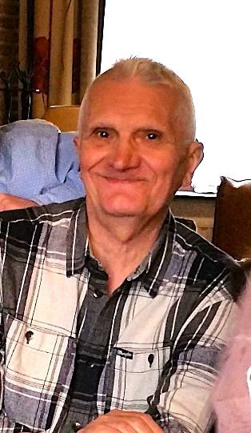

***Monsieur***

***Léopold LAMBERT***

Né le 29 mai 1946 à Charleroi

Décédé le 03 août 2024 à Châtelineau

Les funérailles civiles seront célébrées le **jeudi 08 août** 2024 au **Crématorium de Gilly à 13h00**, suivie de la dispersion des cendres au **Bois de Soleilmont prévue vers 15h30**.

Le défunt repose au funérarium **HEREMANS-SCHOTSMANS,   
rue de Taillis – Pré 106, 6200 Chatelineau.**

Les visites de condoléances se feront de **17h00 à 19h00 le lundi 05, le mardi 06 et le mercredi 07 août 2024.**

**Réunion à la maison des Funérailles HEREMANS – SCHOTSMANS 106, rue de**

**Taillis – Pré 6200 Châtelineau à 11h30.**

**La levée du corps aura lieu à 12h30.**

Toute l’équipe des funérailles HEREMANS – SCHOTSMANS vous présente ses sincères condoléances.

*Ce présent avis tient lieu de faire-part.*

*Funérailles HEREMANS-SCHOTSMANS*

*Châtelineau - 071/38.10.80 – 0476/71.10.28*

Vos condoléances par e-mail : funerailles-heremans-schotsmans@hotmail.com